TALLER DE TURNITIN

Oficina de Desarrollo Académico

**ucv** | **Universidad César Vallejo – Campus Ate**

Ponente:

Mgtr. Kriss Calla Vásquez

2017

**Manual de uso del software Turnitin**

**Promoviendo la originalidad en los productos de investigación**

**PASOS PARA DOCENTES:**

**Paso Nª 01**

Ingresar a la pág. Web de Turnitin <http://turnitin.com/es/home>

**Paso Nª 02**

Ingresar su usuario y contraseña del Turnitin <http://turnitin.com/es/login>

**Paso Nª 03**

Después de haber Ingresado con su usuario y contraseña del Turnitin, le aparecerá esta ventana.

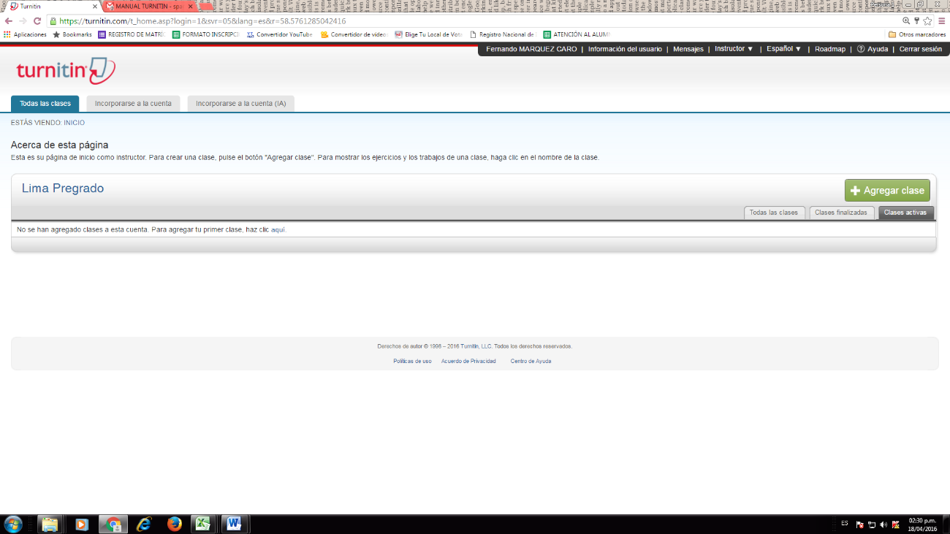

**Paso Nª 04**

Para crear una clase en Turnitin, se debe proceder a darle clic en **AGREGAR CLASE**; luego, le aparecerá esta ventana donde asignará un nombre de clase. En donde le solicite contraseña debe de consignar 1234. En signatura, consignar Otros y Nivel(es), consignar estudiante. Además, se pondrá la fecha del inicio de la entrega y el día de plazo último. Finalmente se debe hacer click en enviar.

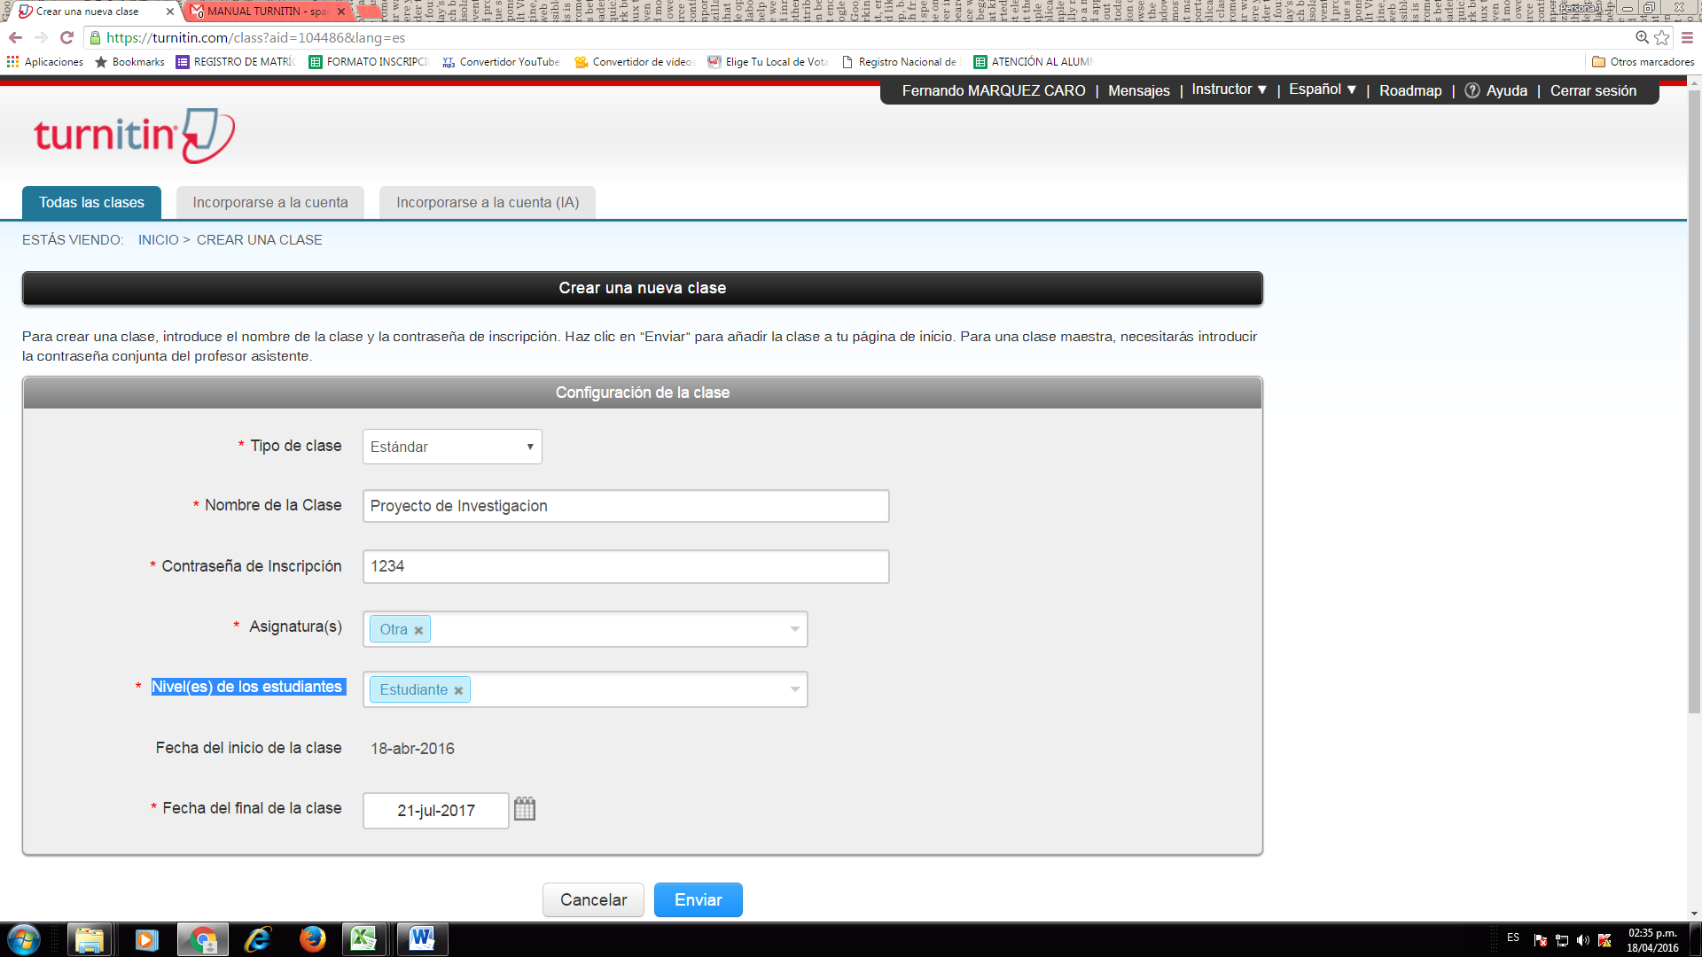

**Paso Nª 05**

Una vez creada su carpeta de **CLASE,** le aparecerá su carpeta creada con el nombre que le asignó. Luego, como podemos ver en la imagen nos mostrará este aviso donde le daremos **CONTINUAR.**

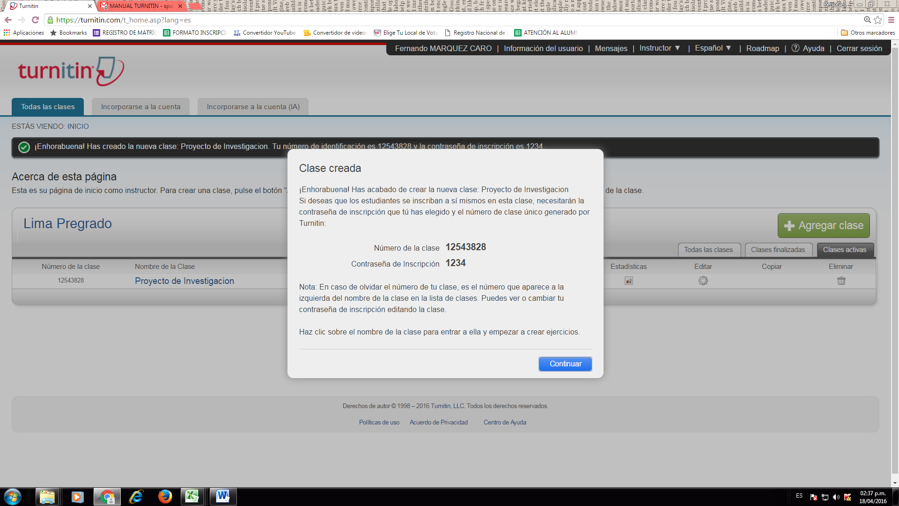

**Paso Nª 06**

Una vez creada su carpeta de **CLASE,** le aparecerá su carpeta creada con el nombre que le asignó, luego debe darle clic en el nombre de la clase para ingresar.

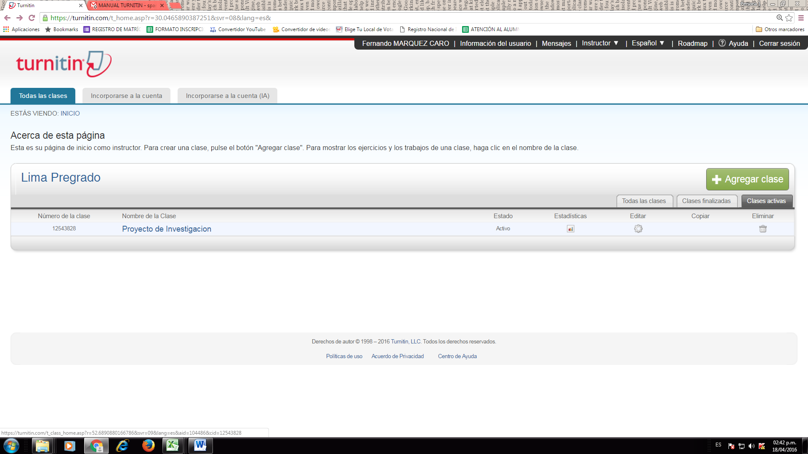

**Paso Nª 07**

Una vez ingresado a la clase podemos ver que no tenemos EJERCICIO creado, por tanto debemos crear o **AGREGAR UN NUEVO EJERCICIO.**

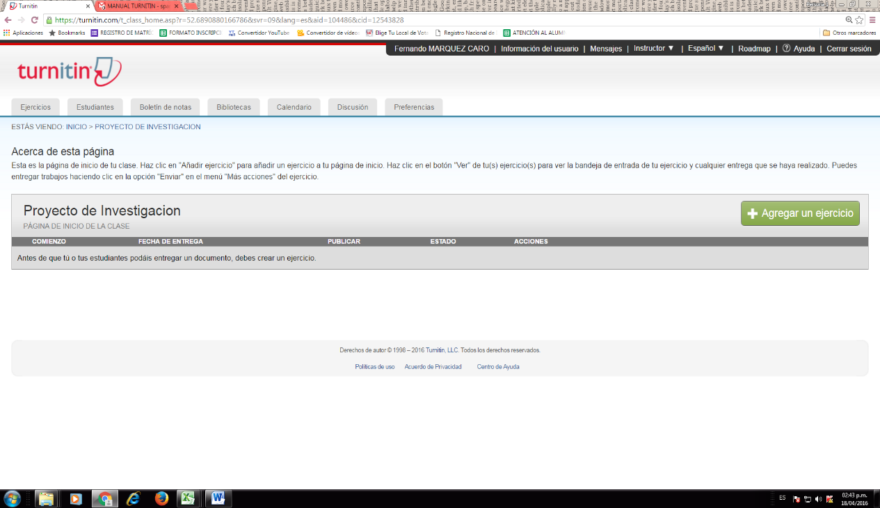

**Paso Nª 08**

Luego de darle **AGREGAR UN EJERCICIO**, sepodrá visualizar esta pantalla, donde se pondrá el nombre al **TITULO DEL EJERCICIO**. Luego darle click en opciones (CONFIGURACIÓN). ***Este paso es de mucha importancia.***

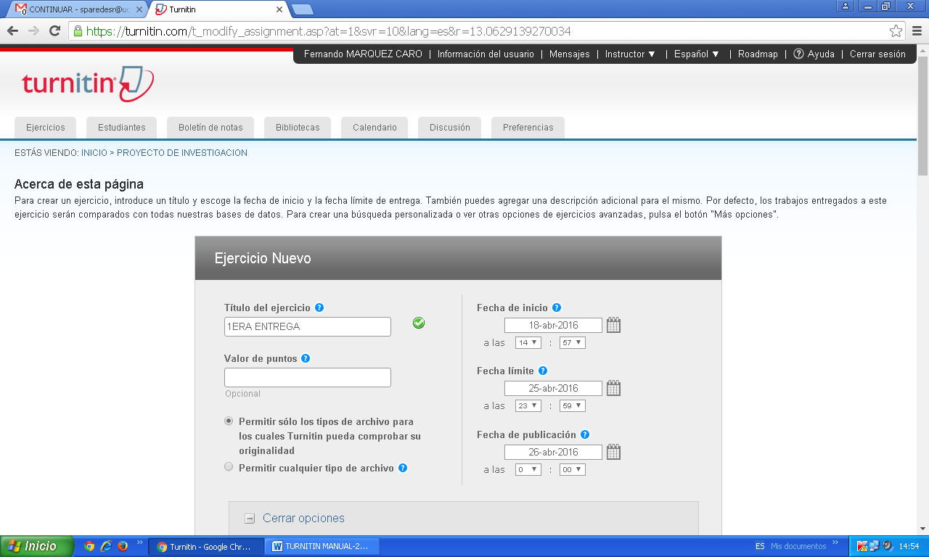

**Paso Nª 09-01**

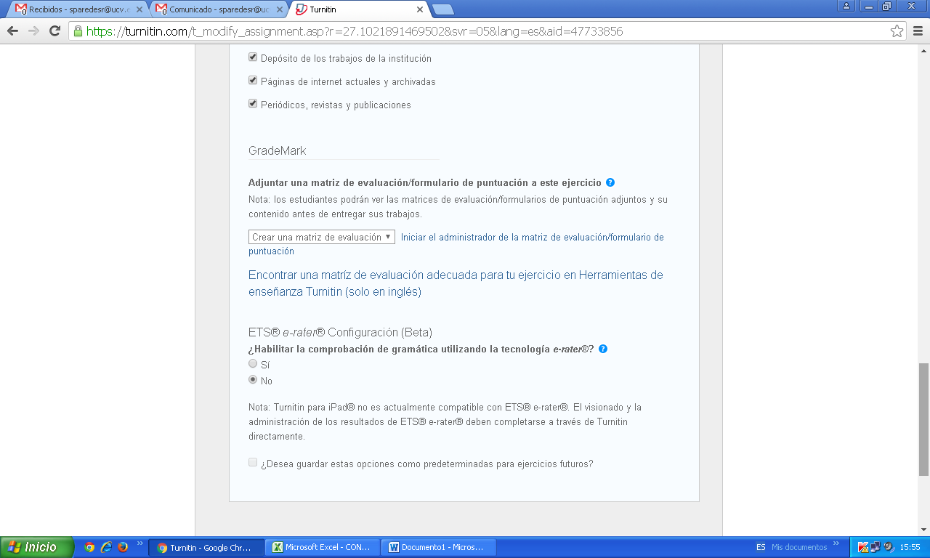Luego de darle en **OPCIONES (Configuración)**, se debe de consignar conforme a lo presentado en las imágenes:

**Paso Nª 09-02**

Luego de darle en **OPCIONES**, podremos modificar lo siguiente según esta imagen

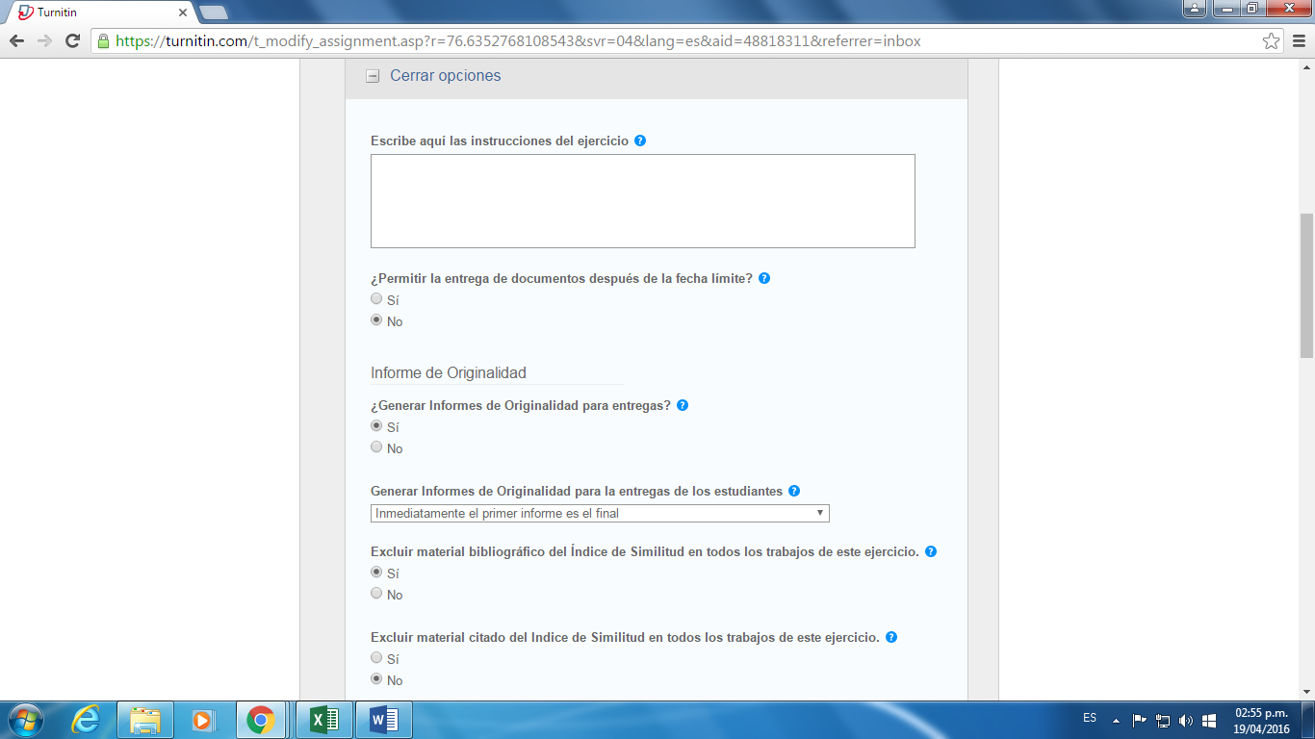

**Paso Nª 09-03**

Luego de darle en **OPCIONES**, podremos modificar lo siguiente según esta imagen

**Paso Nª 09-04**

Luego de darle en **OPCIONES**, podremos modificar lo siguiente según esta imagen, finalmente darle click en **ENVIAR**. 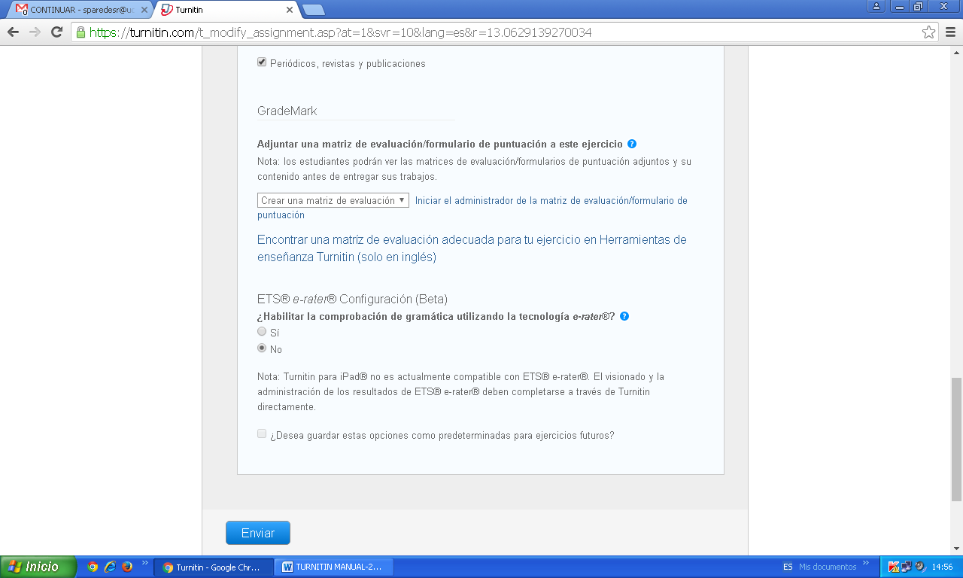

**Paso Nª 10**

Ya creado el **EJERCICIO** con el nombre **1ERA ENTREGA,** dentro de la **CLASE** inicial, podemos ver esta imagen

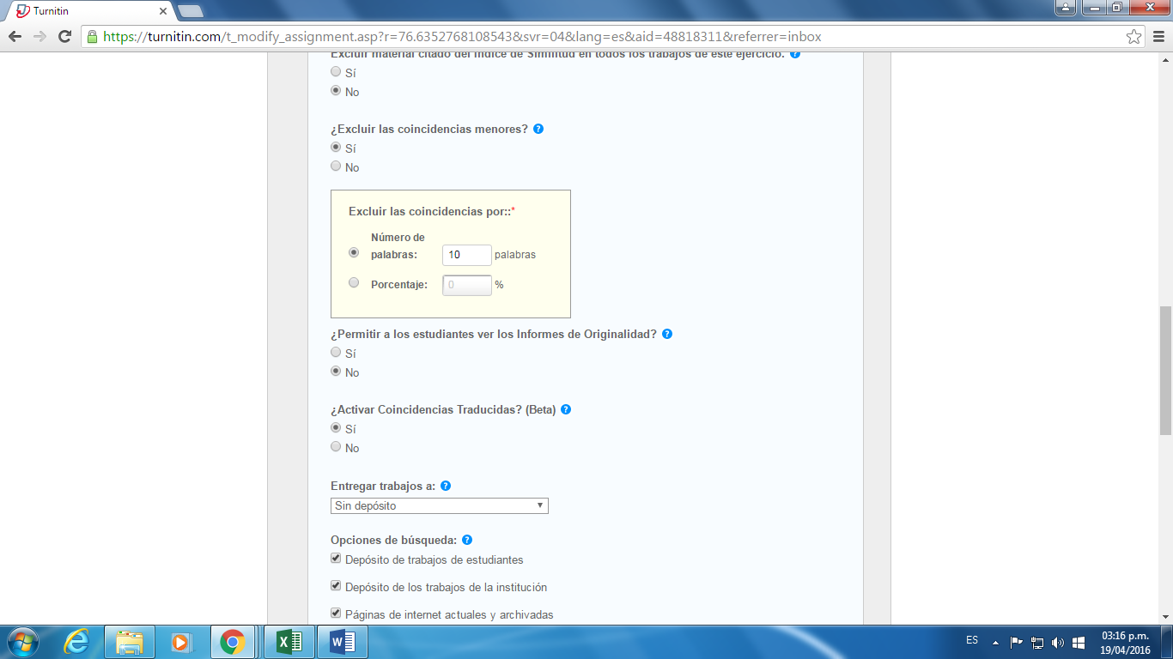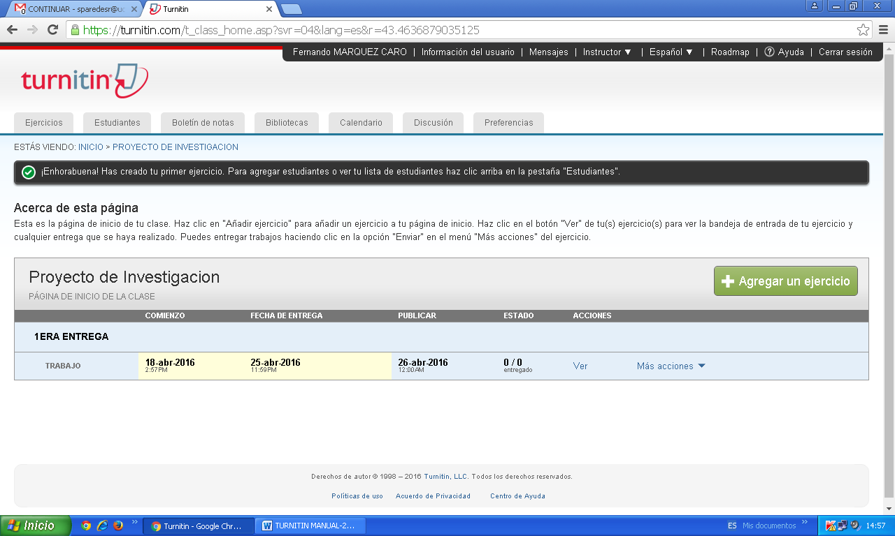

**Paso Nª 11**

Para ingresar en la carpeta creada en el **EJERCICIO** con el nombre de **1ERA ENTREGA**, se le dará click en VER



**Paso Nª 12**

Una vez ingresado a la carpeta **1ERA ENTREGA** podemos visualizar esta página, donde podemos subir los archivos de los productos de investigación, **ENTREGAR ARCHIVO**, y darle click

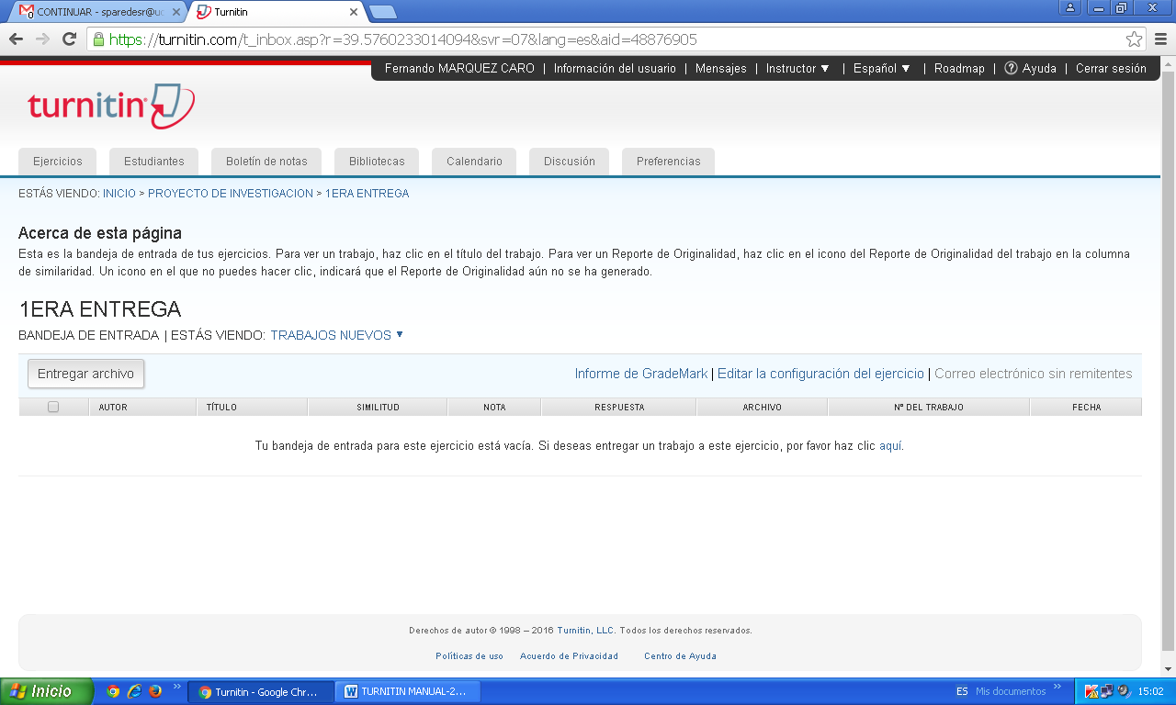

**Paso Nª 13**

Al hacer click en **ENTREGAR ARCHIVO**, podemos visualizar esta página y luego para subir el archivo se debe darle click en **SELECCIONAR ARCHIVO**,

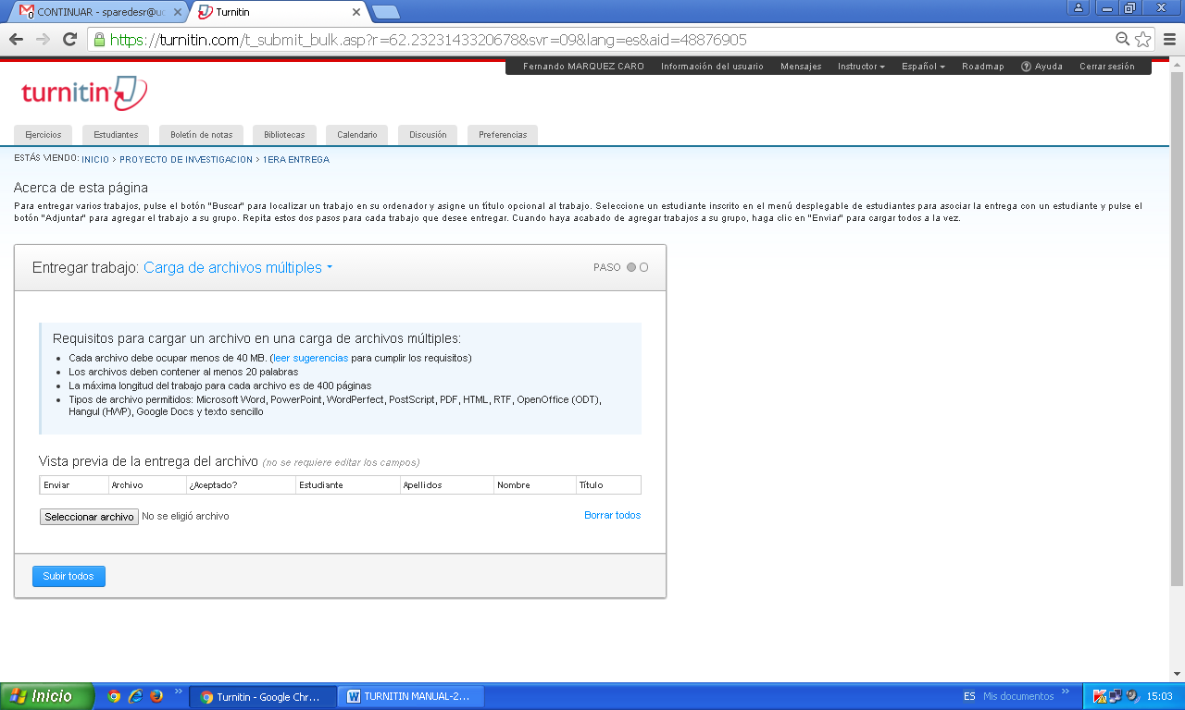

**Paso Nª 14**

Para subir el archivo darle clic en **SELECCIONAR ARCHIVO**, se visualizara esta pantalla donde se debe de ubicar el producto de investigación, se selecciona el archivo y luego darle click en abrir.

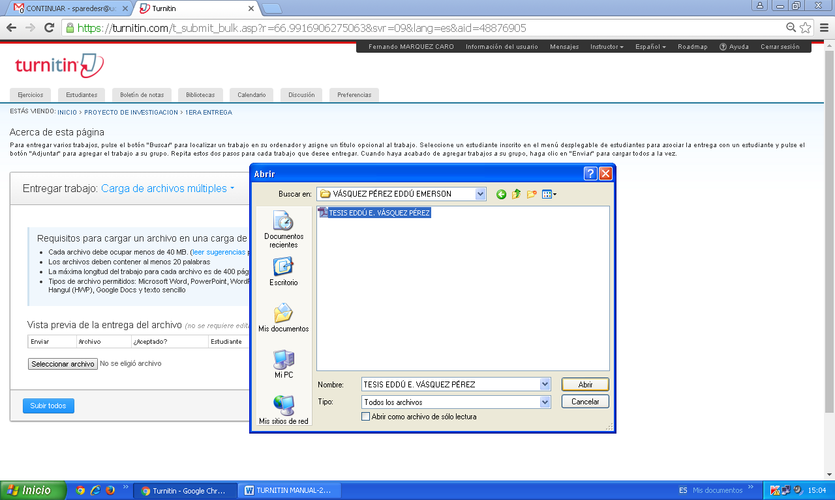

**Paso Nª 15**

Una vez subido el archivo, se tiene que poner El **PRIMER APELLIDO** y EL **PRIMER NOMBRE** del estudiante, además en el titulo del **Producto de Investigación DE LA EAP Y EL SEMESTRE**. finalmente darle click en **SUBIR TODOS**.

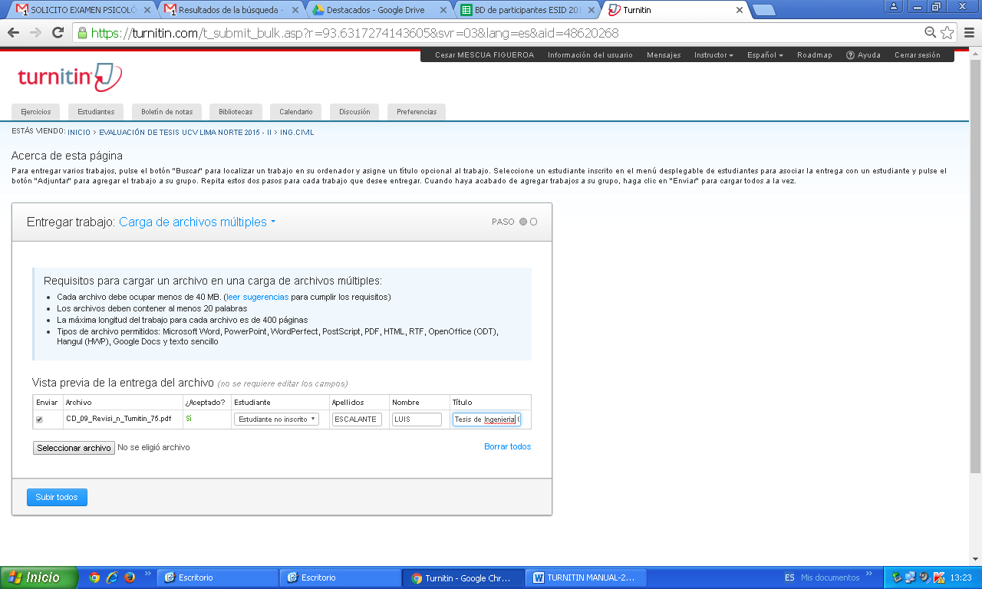

**Paso Nª 16**

Una vez puesto el apellido, nombre del estudiante y el título de la investigación, se procederá a darle click en **ENVIAR**

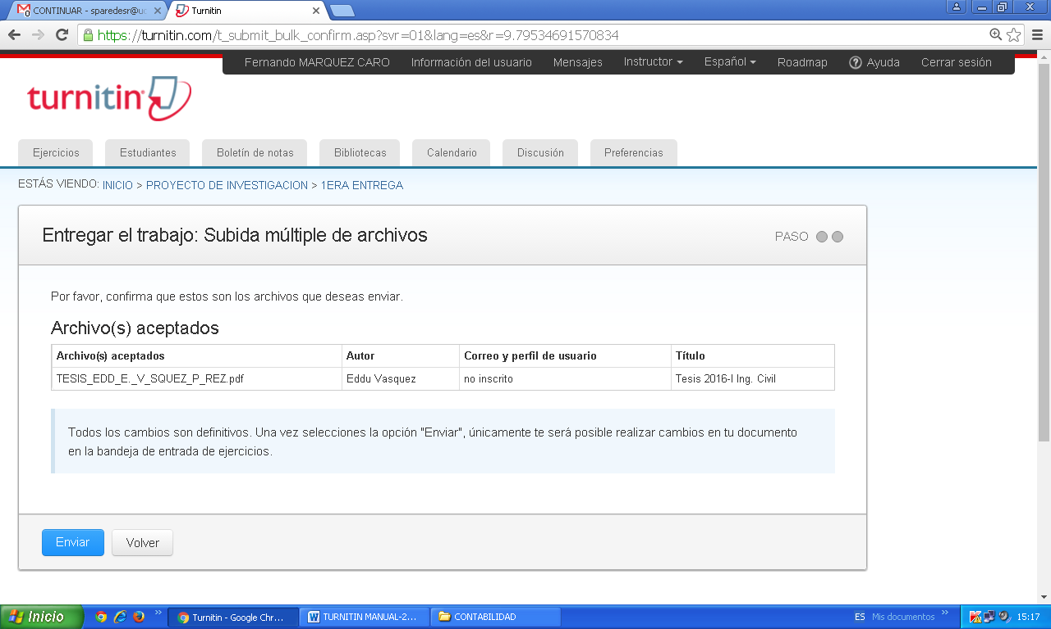

**Paso Nª 17**

Luego de darle clic en **ENVIAR**, se visualizará esta pantalla, donde el archivo que se ha subido no cuenta con porcentaje, ya que el sistema lo procesará y luego de unos minutos se visualizará el porcentaje de similitud.

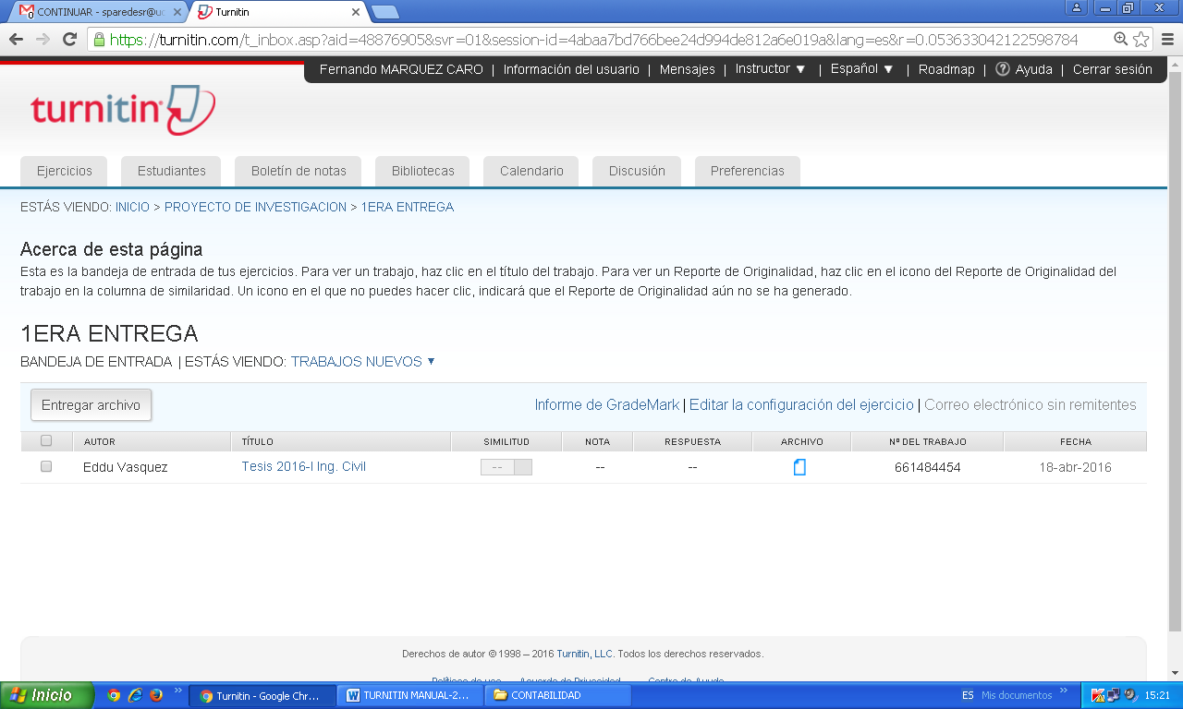

**Paso Nª 18**

Luego, para visualizar el producto de investigación que ha sido analizado, se debe de darle click en el cuadrado de color donde al costado izquierdo figura el nivel de similitud.

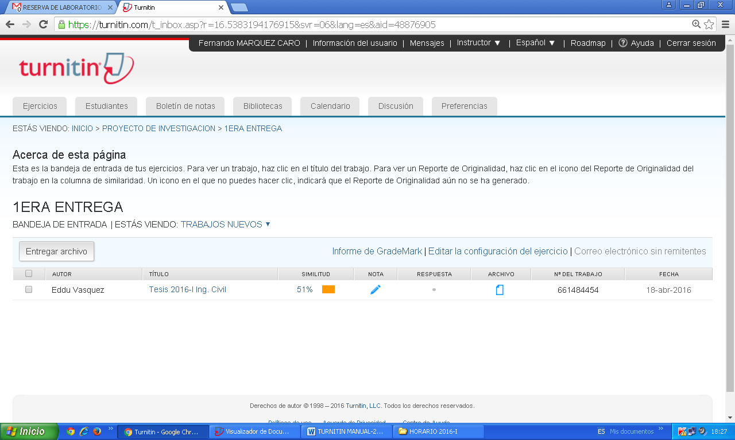

**Paso Nª 19**

Para visualizar el producto de investigación y el nivel de similitud, se debe darle clic en el color; luego mostrará esta página con los porcentajes, las páginas de similitud por palabras. A la derecha los porcentajes y a la izquierda el archivo analizado.

